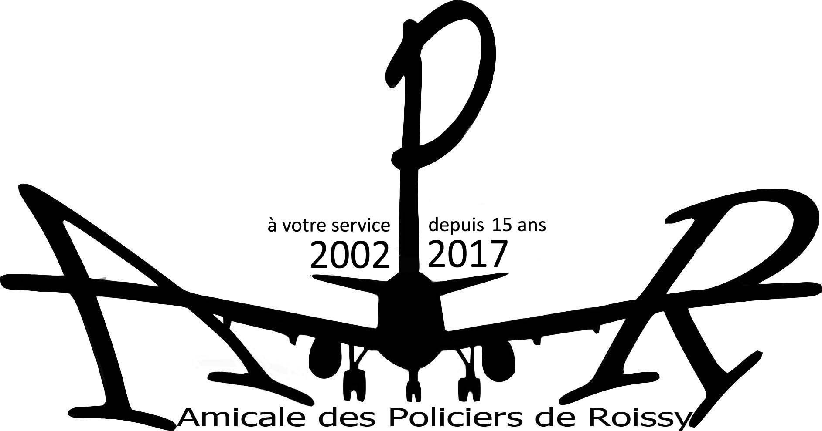

TARIF 2022

SPEED PARK (proposé à tous) : Billetterie

Une fois les places récupérées à l’Amicale, rendez-vous à :
- JAUX (60) – HENIN BEAUMONT (62) ou CONFLANS SAINTE HONORINE (78), TORCY (77)
Karting (10 minutes) ou Bowling ou Billard ou «Laser» : Tarif adhérent = 5 €, autres = 5,4 €

CINEMAS (proposé à tous) : Dans la limite des places disponibles et de l’enveloppe prévue

TARIF | Pathé-Gaumont | U.G.C.
 | Billet | Billet
Adhérent | 7.9 € | 6,20 €
Autre | 8.9 € | 7,20 €

* SALLE DE SPORT PLANET-FIT ( ST MARD ) (1)(*)

Abonnement valable 12 mois de date à date

Tarif adhérent : 320 € / Tarif non adhérent : 350 €

LA MER DE SABLE – (proposé à tous) (1)(*)
Vérifiez sur le site avant de vous y rendre
TARIF | PUBLIC | ADHERENT | AUTRE
Tarif Unique 2021-2022 | 27,5 € (adulte) ou 22 € (enfant 3 à 11 ans) | 12,5 € | 18,60 €

PARC ASTERIX – (proposé à tous) (1)(*)
Vérifiez sur le site avant de vous y rendre
TARIF | PUBLIC | ADHERENT | AUTRE
Tarif Unique 2021-2022 | 53 € (adulte) ou 45 € (enfant 3/11 ans) | 35,00 € | 41,10 €
Visite du 09-04 au 08-05 | 1 billet acheté = 1 billet enfant de moins de 12 ans offert au Parc

(pour une visite UNIQUEMENT en semaine hors week-ends et 18-04-22)

FRANCE MINIATURE – (proposé à tous) (1)(*)
Vérifiez sur le site avant de vous y rendre
TARIF | PUBLIC | ADHERENT | Autre
Tarif Unique | 23 € (adulte) ou 16 € (enfant 4/14 ans) | 10,00 € | 15,50 €

MUSEE GREVIN – (proposé à tous) (1)(*)

Vérifiez sur le site avant de vous y rendre.
TARIF | PUBLIC | ADHERENT | Autre
Tarif Unique | 24,5 € (adulte) ou 18,5 € (enfant 6/14 ans) | 12,00 € | 17,00 €

JARDIN D’ACCLIMATATION – ( proposé à tous) (1)(*)
Vérifiez sur le site avant de vous y rendre.
TARIF | PUBLIC | ADHERENT | Autre
All Inclusive : entrée + accès illimité | 37,00 € | 26,00 € | 29,00 €

ZOO – PARC de THOIRY (proposé à tous) (1)(*)
Vérifiez sur le site avant de vous y rendre.
TARIF | PUBLIC | ADHERENT | Autre
 | 29 € (Adulte) ou 23 € (Enfant 3/11 ans) | 21 € / 16 € | 26 € / 21 €
Visite réserve africaine en véhicule, jardin zoologique et botanique à pied et château

ZOO – Parc zoologique de Paris (proposé à tous) (1)(*)
Vérifiez sur le site avant de vous y rendre.
TARIF | PUBLIC | ADHERENT | Autre
ADULTE | 20 € | 12.5 € | 15 €
ENFANT (3 – 11 ans) | 15 € | 8 € | 11.25 €

Zoo Parc de Beauval (proposé à tous) (1)(*)
Vérifiez sur le site avant de vous y rendre.
TARIF | PUBLIC | ADHERENT | Autre
1 Jour : Adulte / Enfant | 36 € / 29 € | 23 / 17 € | 29 / 23 €
1 Jour : Adulte / Enfant | 36 € / 29 € | 25 / 19 € | 31 / 25 €
2 Jours consécutifs : Adulte | 54,00 € | 37,5 | 43,5
2 Jours consécutifs : Adulte / Enfant | 54 € / 43,5 € | 40,5 / 32,5 € | 46,5 / 37 ,5 €

Sherwood Parc (proposé à tous) (1)(*)
Vérifiez sur le site avant de vous y rendre.
TARIF | PUBLIC | ADHERENT | Autre
ADULTE | 27,50 € | 17,50 € | 21,50 €
ENFANT (3 à 11 ans ou – de 1,40 m) | 18,50 € | 13,00 € | 16,00 €

Le Puy du Fou (proposé à tous) (1)(*)
Vérifiez sur le site avant de vous y rendre.
TARIF | PUBLIC | ADHERENT | Autre
ADULTE | 47,00 € | 31,00 € | 37,05 €
ENFANT (3 à 13 ans) | 34,00 € | 21,00 € | 26,60 €

LE FUTUROSCOPE (proposé à tous) (1)(*)
Vérifiez sur le site avant de vous y rendre.
TARIF | PUBLIC | ADHERENT | Autre
ADULTE | 53,00 € | 30,00 € | 36,00 €
ENFANT (5 – 12 ans) | 43,00 € | 30,00 € | 36,00 €

(1) = subventionné (pour les adhérent.e.s uniquement),

1 fois par an et dans la limite des places disponibles

(*) = jusqu’à épuisement des stocks

Les Tarifs pourront évoluer en cours d’année suivant les conditions d’achat

Adresse postale :

Amicale des Policiers de Roissy

6 Rue des Bruyères, B.P. 20106

95711 ROISSY Cedex

Tel. : 01.48.62.05.31.
amicaledespoliciersderoissy@interieur.gouv.fr / http://www.apr95.asso.fr

